- generace
VITARA
1988 – 1998

Charakteristika:
1988 - 3dvéřové provedení, kabriolet
1991 - 5dvéřová verze a nový motor o objemu 1,6 l SOHC, také automatická převodovka
1994 - nový systém pohonu všech kol Drive select 4x4
1995 - šestiválcový motor 2,0 l pouze pro 5dvéřovou variantu, odlišný vzhled
1996 - 2,0 turbodiesel, Vitara nabízela všechny varianty

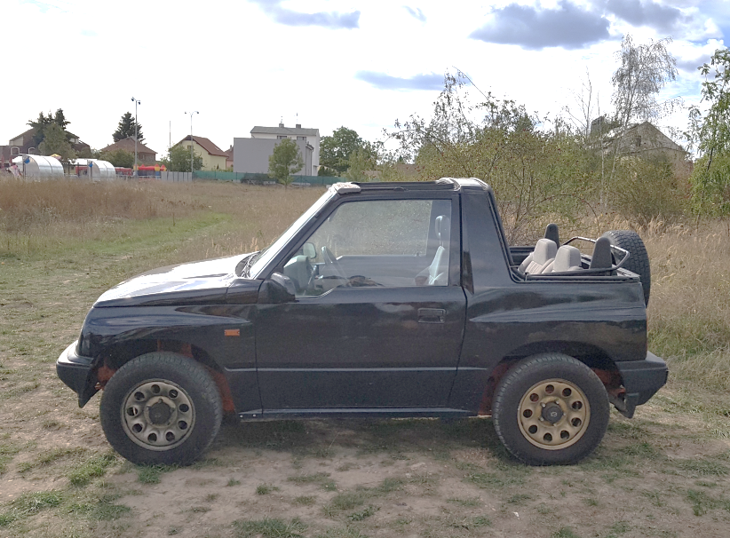
Přítomné auto:
Rok výroby: 1991
Výrobce: Japonsko
Počet dveří: 3 dv.
Barva: černá
Karoserie: kabriolet
Motor: 1,6 – G16A
Max. výkon: 59 / 5 400
Převodovka MT
Pohon všech kol: ano
Hmotnost: 1 055
Rozvor: 2 480
Délka: 3 620
Šířka: 1 630
Výška: 1 665
Hmotnost přívěsu: 780

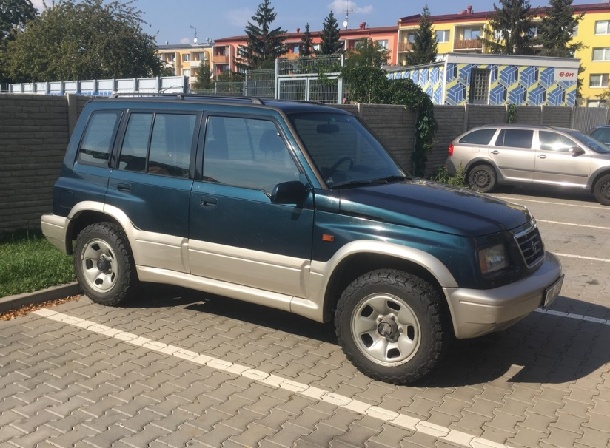
Přítomné auto:
Rok výroby: 1995
Výrobce: Japonsko
Počet dveří: 5 dv.
Barva: zelená
Karoserie: kombi
Motor: 2,0
Max. výkon: 100 / 6 500
Převodovka MT
Pohon všech kol: ano
Hmotnost: 1 385
Rozvor: 2 480
Délka: 4 125
Šířka: 1 695
Výška: 1 695
Hmotnost přívěsu: 1 875

2. generace
GRAND VITARA
1998 – 2005

Charakteristika:
1998 – přívlastek Grand, lepší jízdní vlastnosti na silnici
2000 - pohodlný přepínač pro volbu mezi 4x4 a zadním pohonem
2001 – sedmimístná verze XL-7, motor 2,7 V6, +320 mm rozvor, + 485 mm celková délka

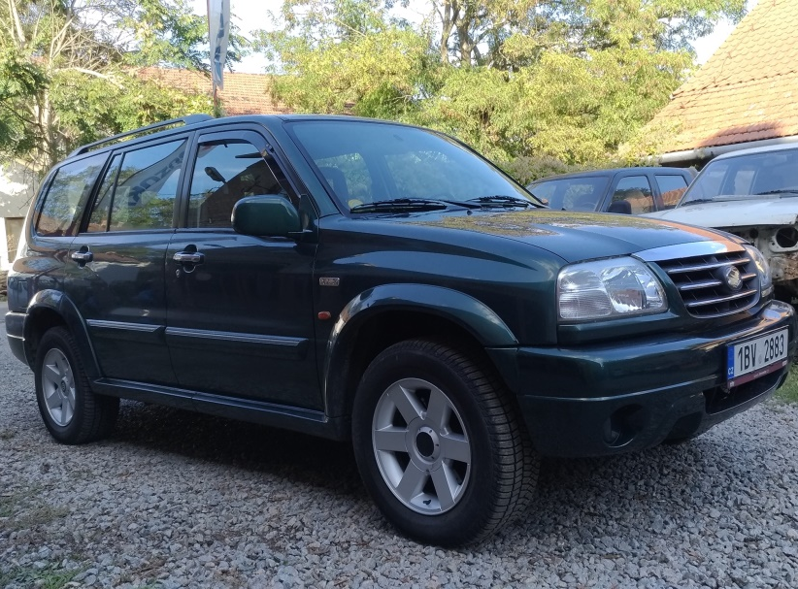
Přítomné auto:
Rok výroby: 2002
Výrobce: Japonsko
Počet dveří: 5 dv.
Barva: zelená
Karoserie: kombi
Motor: 2,7 – H27A
Max. výkon: 127 / 6 000
Převodovka MT
Pohon všech kol: ano
Hmotnost: 1 680
Rozvor: 2 800
Délka: 4 700
Šířka: 1 780
Výška: 1 740
Hmotnost přívěsu: 1 850

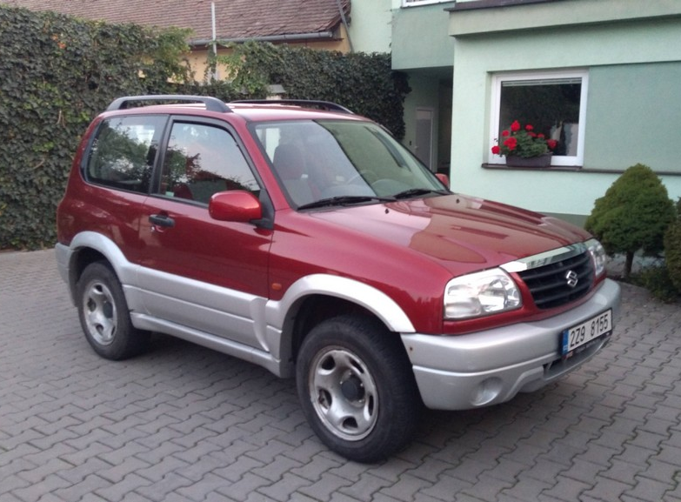
Přítomné auto:
Rok výroby: 2005
Výrobce: Japonsko
Počet dveří: 3 dv.
Barva: červená
Karoserie: kombi
Motor: 1,6 – G16B
Max. výkon: 69,0 / 5 200
Převodovka MT
Pohon všech kol: ano
Hmotnost: 1 320
Rozvor: 2 200
Délka: 3 935
Šířka: 1 780
Výška: 1 740
Hmotnost přívěsu: 1 600

3. generace
GRAND VITARA
2005-2015

Charakteristika:
2005 - Stálý pohon všech kol pro Evropu, 5 zážehových jednotek + 1 vznětová
2018 - Na některých trzích stále v prodeji

Přítomné auto:
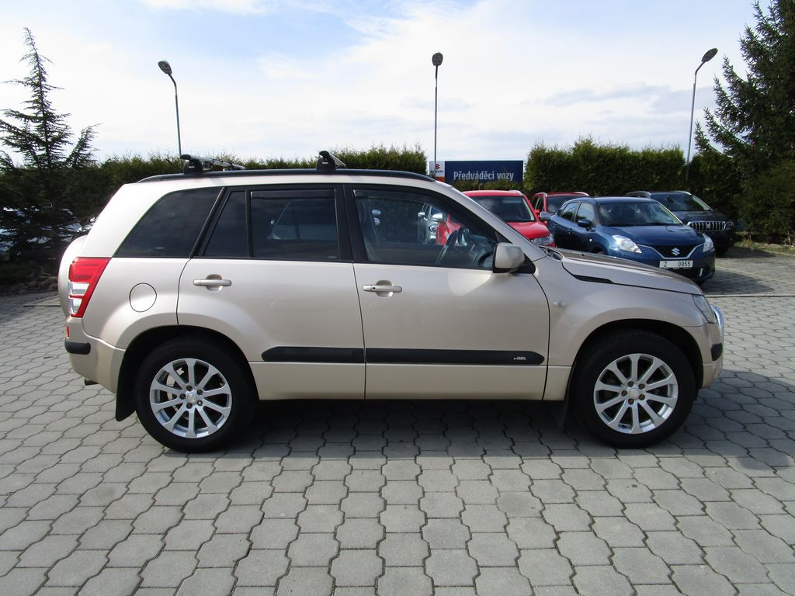
Rok výroby: 2008
Výrobce: Japonsko
Počet dveří: 5 dv.
Barva: hnědá
Karoserie: kombi
Motor: 2,0 – J20A
Max. výkon: 103 / 6 000
Převodovka 4AT
Pohon všech kol: ano
Hmotnost: 1 595
Rozvor: 2 640
Délka: 4 470
Šířka: 1 810
Výška: 1 695
Hmotnost přívěsu: 1 700

4. generace
VITARA
2015-

Charakteristika:
2015 – Inteligentní pohon všech kol AllGrip s 4 volitelnými režimy, motor 1,4 BoosterJet
2018 – září 2018 facelift modelu

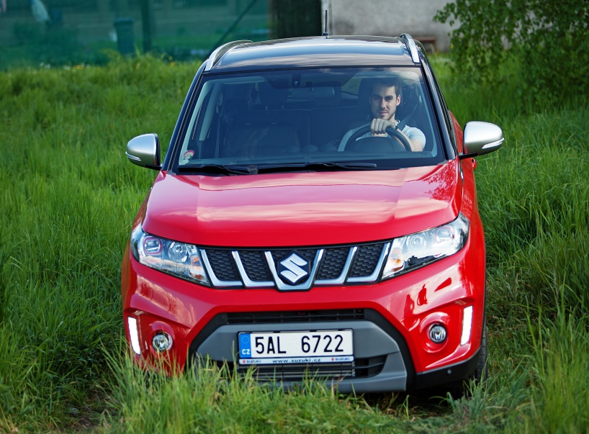
Přítomné auto:
Rok výroby: 2015
Výrobce: Maďarsko
Počet dveří: 5 dv.
Barva: červená
Karoserie: kombi
Motor: 1,4
Max. výkon: 103 / 5 500
Převodovka 6MT
Pohon všech kol: ano
Hmotnost: 1 285
Rozvor: 2500
Délka: 4 175
Šířka: 1 775
Výška: 1 610
Hmotnost přívěsu: 1 200

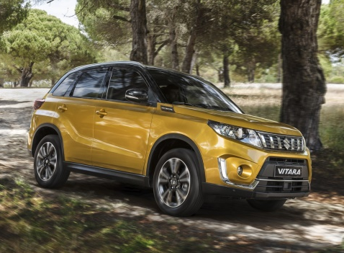
Přítomné auto:
Rok výroby: 2018
Výrobce: Maďarsko
Počet dveří: 5 dv.
Barva: žlutá
Karoserie: kombi
Motor: 1,4
Max. výkon: 103 / 5 500
Převodovka 6MT
Pohon všech kol: ne
Hmotnost: 1 195
Rozvor: 2 500
Délka: 4 175
Šířka: 1 775
Výška: 1 610
Hmotnost přívěsu: 1 730

HISTORIE SUZUKI V ČR
1992-

1992 - dovozce automobilů a motocyklů do ČR společnost Contest Praha
1997 - vznik Suzuki Motor Czech s.r.o., výkonný ředitel Ing. Václav Lula
2010 - po odchodu třetího japonského prezidenta zůstává zcela český management
2014 - branch office společnosti Magyar Suzuki Corporation

